# MoonPanoramaMaker zur automatischen Aufnahme hochaufgelöster Mondpanoramen

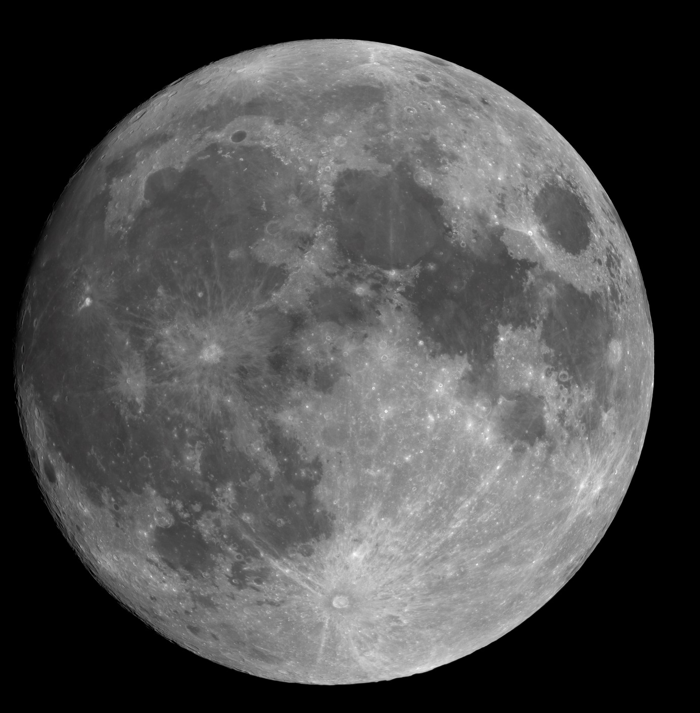

## 

## Benutzeranleitung (Version 0.7.4, 13.03.2016)

Rolf Hempel

#### *Inhalt*

1. Einführung 2

2. Systemvoraussetzungen und Installation 3

3. Programmablauf 5

3.1 Konfiguration beim ersten Programmstart 5

3.2 Auswahl des ASCOM-Hubs 6

3.3 Fenster-Layout 7

3.4 Planetariumprogramm öffnen und verbinden 7

3.5 Position von Mondmittelpunkt und „Landmarke“ 8

3.6 Drehung der Kamera 10

3.7 Festlegung und Anfahren der Fokussierzone 11

3.8 Aufnahme der Kacheln 11

3.9 Ermittlung und Berücksichtigung der Montierungsdrift 13

3.10 Programmende 14

Anhang A: Parameter im Konfigurationsdialog 16

Anhang B: Im Programm verwendete Algorithmen 21

Anhang C: Ermittlung der Systembrennweite 26

## Einführung

Der MoonPanoramaMaker dient dazu, komplette Mondpanoramen bei langer Brennweite zu fotografieren. Da die Gesichtsfehler der dabei eingesetzten USB-Kameras jeweils nur einen sehr kleinen Teil des Mondes abdecken, setzt sich ein Panorama aus sehr vielen Einzelansichten zusammen. Der MoonPanoramaMaker berechnet ein optimales Netz von Einzelansichten und steuert Fernrohrmontierung und Kamera bei deren vollautomatischer Aufnahme.

Die Fotografie des Mondes hat durch die Digitaltechnik einen bedeutenden Aufschwung genommen. Der Einsatz der „Lucky Imaging“-Technik ermöglicht dem Amateurastronomen die Abbildung feinerer Details, als es zu Analogzeiten den Profis mit den größten erdgebundenen Teleskopen möglich war. In der Regel kommen hierzu Kameramodule mit USB-Anschluss zum Einsatz. Sie erlauben die Aufnahme vieler Einzelbilder ohne Kompressionsartefakte in einer Videodatei. Allerdings decken die Sensoren relativ kleine Bildfelder mit niedrigen Pixelzahlen ab.

Die natürliche Domäne dieser Kameras sind daher Aufnahmen ausgewählter Oberflächendetails bei hoher räumlicher Auflösung. Soll der ganze Mond abgebildet werden, müssen viele einzelne Einzelansichten, im Folgenden „Kacheln“ genannt, zu einem Panorama zusammengesetzt werden. Während für die automatische Panoramabildung, auch „Stitching“ genannt, viele gute Softwareprodukte aus der allgemeinen Fotografie zur Verfügung stehen, müssen die einzelnen Kacheln bisher manuell aufgenommen werden. Hierzu richtet der Beobachter das Teleskop nacheinander auf alle Kachelmittelpunkte aus und startet eine Kamera-Steuersoftware zur Aufnahme der Videofiles.

Solange das Kameragesichtsfeld nicht sehr viel kleiner ist als der Monddurchmesser, ist die manuelle Steuerung der Aufnahmen kein Problem. Anders sieht es aus, wenn die Abbildung des ganzen Mondes mehr als 100 Kacheln erfordert. Bei einer beugungsbegrenzten Aufnahme mit einem Teleskop von mehr als 10“ Öffnung kann das leicht vorkommen. Es ist dann kaum mehr möglich, die Aufnahmemittelpunkte manuell so anzusteuern, dass eine gleichmäßige Überlappung zwischen den Kacheln ohne Lücken entsteht. Hier kommt der MoonPanoramaMaker zum Einsatz. Er legt ein optimiertes Kachel-Raster über die aktuelle Mondphase und steuert die automatische Aufnahme aller Kacheln. Zwischen zwei Aufnahmen wird die Ausrichtung des Fernrohrs entsprechend weitergestellt.

Der MoonPanoramaMaker unterstützt zwei Workflow-Varianten. In der halbautomatischen Version fährt das Programm die einzelnen Kacheln an, überlässt aber die Aufnahmen selbst dem Beobachter. Dies ist z.B. dann sinnvoll, wenn der Beobachter seine eigene Kamerasteuerung verwenden möchte, oder die Kamera nicht mit einer Software auf dem Computer verbunden ist. Nach jeder Aufnahme quittiert der Beobachter die Belichtung, und der MoonPanoramaMaker fährt das Teleskop zur nächsten Kachel. Alternativ dazu bietet der MoonPanoramaMaker einen vollautomatischen Workflow im Zusammenspiel mit der Kamera-Steuersoftware FireCapture an.

## Systemvoraussetzungen und Installation

Der MoonPanoramaMaker kommuniziert mit einem Planetariumprogramm und der Fernrohrmontierung über die ASCOM-Schnittstelle. Da diese auf dem „Common Object Model“ der Firma Microsoft basiert, läuft der MoonPanoramaMaker nur unter Windows. Getestet wurde die Software auf einem Laptop des Typs „Acer Aspire V5-573G“ (Prozessor: Intel Core i5-4200U, 8 GBytes RAM) unter Windows 7. Der MoonPanoramaMaker ist hinsichtlich RAM- und CPU-Ressourcen sehr viel weniger anspruchsvoll als die Kamerasteuersoftware FireCapture. Da seine Aktivitäten zudem fast ausschließlich in die Pausen zwischen den FireCapture-Aufnahmen fallen, erhöht er die Spitzenlast nur unwesentlich.

Die ASCOM-Software kann von der Webseite <http://ascom-standards.org/> heruntergeladen werden. Die Tests erfolgten mit der „ASCOM Platform 6.1SP1“. Zusätzlich braucht man den ASCOM-Treiber der Fernrohrmontierung. Für viele Montierungstypen findet man den passenden Treiber auf der ASCOM-Seite <http://ascom-standards.org/Downloads/ScopeDrivers.htm>.

Der Programm-Workflow erfordert ein externes Planetariumprogramm, das die aktuelle Mondphase und -orientierung präzise darstellt. Das Programm muss es erlauben, über die ASCOM-Schnittstelle die Fernrohrmontierung zu einem im Programm ausgewählten Punkt zu fahren. „Guide 9.0“ erfüllt diese Bedingungen. Der MoonPanoramaMaker wurde mit diesem Programm getestet. Andere Planetariumprogramme kommen aber ebenso in Frage.

Da sowohl der MoonPanoramaMaker als auch das Planetariumprogramm auf die ASCOM-Schnittstelle der Fernrohrmontierung zugreifen, muss ein ASCOM-Hub zwischen den Treiber und die Anwendungsprogramme gesetzt werden. Die ASCOM-Plattfom stellt hierfür den Hub mit dem Namen POTH („Plain Old Telescope Handset“) zur Verfügung. Er reicht für den Zweck völlig aus. Das Zusammenspiel der verschiedenen Programme ist in folgender Abbildung schematisch dargestellt.

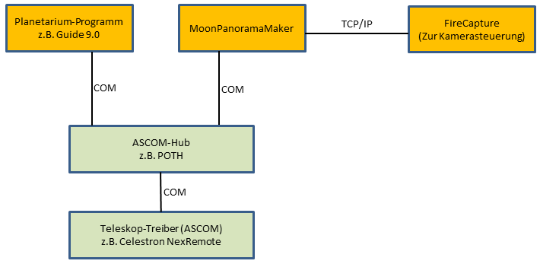

Der MoonPanoramaMaker ist in Python implementiert und wurde mit Python 2.7.10 getestet. Das „Python Runtime Environment“ ist unter <https://www.python.org/downloads/> kostenlos erhältlich. Zusätzlich zu den Standardbibliotheken nutzt das Programm die folgenden Pakete:

* pyqt (<http://sourceforge.net/projects/pyqt/>) für die graphische Benutzerschnittstelle
* matplotlib (<http://matplotlib.org/>) zur graphischen Darstellung der Mondphase und Kacheln
* pyephem (<http://rhodesmill.org/pyephem/>) zur Ephemeridenrechnung von Mond und Sonne

Diese Zusatzpakete können von den angegebenen Webseiten kostenlos heruntergeladen werden.

Einfacher ist es, die umfangreiche Python-Software „Python(x,y)“ zu installieren. Sie ist unter <http://python-xy.github.io/> kostenlos erhältlich. In diesem Fall sind die Pakete „pyqt“ und „matplotlib“ bereits vorhanden. Lediglich „pyephem“ muss noch nachinstalliert werden. Hierzu kann das [Paketverwaltungsprogramm Pip](https://de.wikipedia.org/wiki/Pip_%28Python%29) verwendet werden, das ebenfalls mit Python(x,y) installiert wurde.

Für den vollautomatischen Programm-Workflow kommuniziert der MoonPanoramaMaker mit der Kamerasteuersoftware FireCapture (<http://www.firecapture.de/index.html>) des deutschen Sternfreundes Torsten Edelmann. Die Software kann von der Webseite kostenlos heruntergeladen werden. Zur Anbindung an den MoonPanoramaMaker muss der File „MoonPanoramaMaker.jar“ in das FireCapture-Verzeichnis „Plugins“ kopiert werden. Die Anbindung an den MoonPanoramaMaker funktioniert ab der FireCapture-Version v2.5. Die Tests erfolgten mit der Version „v2.5Beta03.x64“.

Zur Installation des MoonPanoramMaker selbst muss der File „MoonPanoramaMaker.zip“ in ein beliebiges Verzeichnis entpackt werden. In diesem Verzeichnis befindet sich dann ein File mit dem Namen „MoonPanoramaMaker.py“. Um den MoonPanoramaMaker zu starten, muss dieser File mit dem Python Interpreter (Version 2.7.x) ausgeführt werden. Es empfiehlt sich, hierfür auf dem Desktop einen Starter zu platzieren.

Dazu erstellt man zu dem File „MoonPanoramaMaker.py“ eine Verknüpfung auf dem Desktop und ruft nach einem Klick mit der rechten Maustaste den „Eigenschaften“-Dialog auf. Unter „Ziel“ steht jetzt z.B. „D:\Python\MoonPanoramaMaker\moon_panorama_maker.py“, also der Pfadname des Programmfiles. Damit dieser File mit dem Python-Interpreter ausgeführt wird, wählt man unter dem Punkt „Öffnen mit“ (Reiter „Allgemein“) den Interpreter „python.exe“.

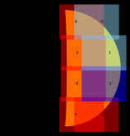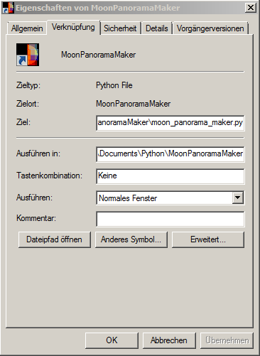

Konfiguration des Starters. Das obenstehende Symbol ist unter dem Namen „MoonPanoramaMaker.ico“ im Installationsverzeichnis zu finden.

Der MoonPanoramaMaker erzeugt keinerlei Einträge in der Windows-Registry. Zur De-Installation reicht es daher, das Installationsverzeichnis und eventuell die Files „MoonPanoramaMaker.ini“ und „MoonPanoramaMaker.log“ im Home-Verzeichnis des Benutzers zu löschen.

## Programmablauf

Der MoonPanoramaMaker kommuniziert mit dem Anwender über eine graphische Benutzerschnittstelle. Diese ist so konzipiert, dass fast alle Funktionen über Tastaturbefehle gesteuert werden können und keine Maus zur Steuerung erforderlich ist.



### Konfiguration beim ersten Programmstart

Beim ersten Programmstart öffnet sich automatisch das Dialogfenster zur individuellen Parameterkonfiguration. Neben einer Reihe grundlegender Parameter zu Beobachtungsort, Teleskop und Programmsteuerung bietet es die Möglichkeit, spezifische Parameter für beliebig viele Kameras einzugeben und zu speichern. Die jeweils aktive Kamera kann dann über eine Liste ausgewählt werden.

Vordefinierte Parameter geben dem Nutzer eine Vorstellung von der erwarteten Formatierung. Fährt der Mauszeiger über eine Parameterbeschreibung, beschreibt zusätzlich ein Tooltip die Bedeutung des Parameters. Die Definitionen aller Parameter sind ausführlich beschrieben im Anhang A: Parameter im Konfigurationsdialog.

Nach der Eingabebestätigung mit dem OK-Button werden alle Parameter auf Formatierung und Plausibilität geprüft. Bei Fehleingabe erscheint ein Popup-Fenster mit einer entsprechenden Korrekturaufforderung.

Werden keine Fehler gefunden, speichert der MoonPanoramaMaker die Parameter in dem File „MoonPanoramaMaker.ini“ im Home-Verzeichnis des Benutzers. Bei nachfolgenden Programmstarts werden die Daten von dort automatisch geladen, und der Eingabedialog öffnet sich nicht von selbst. Für Parameteränderungen oder die Konfiguration zusätzlicher Kameras kann der Benutzer aber jederzeit den Button „Configuration“ anklicken (Tastaturkürzel: C). Zwei Dinge sind hierbei zu beachten:

* Ist der Parameter „Camera automation“ auf True gesetzt, muss das externe Programm FireCapture **vor** dem MoonPanoramaMaker gestartet und im dortigen Menü „Vorverarbeitung“ der Eintrag „MoonPanoramaMaker“ ausgewählt werden.  
    
  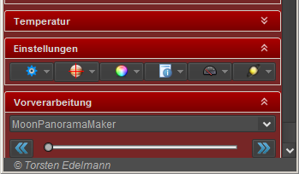
* Werden später während des Aufnahmeworkflows über den Konfigurationsdialog Parameter verändert, startet der MoonPanoramaMaker den Workflow neu. Lediglich vorher gespeicherte Informationen zum Montierungs-Alignment bleiben erhalten. Daher sollte die Parametereingabe in der Regel nur beim Programmstart erfolgen.

### Auswahl des ASCOM-Hubs

Nach dem Programmstart öffnet sich ein Eingabefenster für den Namen des ASCOM-Hubs, über den sich der MoonPanoramaMaker und das externe Planetariumprogramm mit der Teleskopmontierung verbinden. Der im Konfigurationsdialog definierte Hub wird im Eingabefenster automatisch vorgewählt. Es reicht daher in der Regel die Bestätigung dieser Wahl mit „OK“.

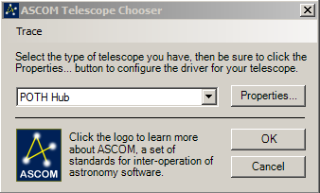

Nach der Bestätigung öffnet sich das Fenster des ASCOM-Hubs. Hier muss jetzt die Verbindung zum Treiber der Teleskopmontierung hergestellt werden. Da die Details vom jeweils gewählten ASCOM-Hub abhängen, sei hier auf dessen Dokumentation verwiesen.

### Fenster-Layout

Zu Beginn der Programmausführung öffnet sich das Hauptfenster des Programms. Es ist komplett ohne Maus zu bedienen und gliedert sich in drei Bereiche (von oben nach unten):

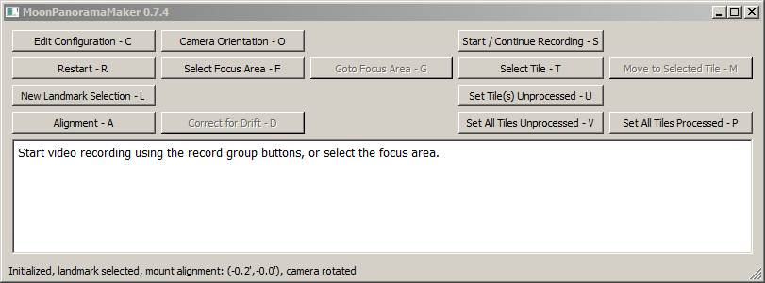

* Das Steuerfeld enthält Buttons zum Start der verschiedenen Programmfunktionen. Buttons, deren Ausführung zu einem gegebenen Punkt im Workflow nicht sinnvoll ist, werden ausgegraut und sind inaktiv. Jeder Button enthält die Bezeichnung des Tastaturkürzels, mit dem die Funktion alternativ ausgelöst werden kann. Tooltips geben eine kurze Beschreibung der Funktion eines jeden Buttons.
* Über das Aufforderungs-Textfeld fordert das Programm den Benutzer zu aktuell anstehenden Aktionen auf und gibt Warnhinweise bei möglicherweise gefährlichen Benutzereingaben. Hat der Benutzer eine Aktion ausgeführt, bestätigt er dies in der Regel mit der Enter-Taste.
* Die Statusleiste informiert über den Zustand des Gesamtsystems. Neben der aktuellen Stelle im Workflow finden sich quantitative Angaben zum Montierungs-Alignment und zur Montierungs-Drift, sowie die Nummer der Kachel, auf den die Montierung aktuell ausgerichtet ist.

### Planetariumprogramm öffnen und verbinden

Der MoonPanoramaMaker fordert den Benutzer als nächstes auf, das externe Planetariumprogramm zu öffnen und mit dem ASCOM-Hub zu verbinden. Bei Guide 9.0 müssen die ASCOM-Einstellungen nur einmal vorgenommen werden. Danach reicht es bei jedem weiteren Programmstart, das Teleskop-Menü anzuklicken. Darauf öffnet sich das Fenster zur Synchronisation zwischen Guide 9.0 und der Teleskopmontierung.

Um die im Planetariumprogramm angezeigten Koordinaten mit der Teleskopmontierung vergleichbar zu machen, müssen in den Einstellungen des Programms wahre äquatoriale Koordinaten zu Epoche und Äquinoktium des Beobachtungszeitpunkts ausgewählt werden.

Im folgenden Abschnitt wird angenommen, dass das Planetariumprogramm eine statische Sicht des Himmels zeigt, die simulierte Zeit also nicht mitläuft. Bei Guide 9.0 ist dies der Fall. Das Programm zeigt standardmäßig den Himmel zur Zeit des Programmstarts. Sollte ein anderes Programm verwendet werden, in dem die simulierte Zeit nicht angehalten werden kann, muss der folgende Abschnitt möglichst schnell durchgeführt werden.

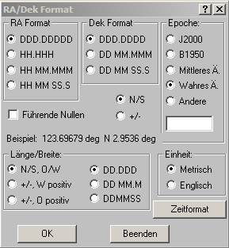

Einstellungsdialog in Guide 9.0 für die äquatorialen Koordinaten Rektaszension und Deklination.

### Position von Mondmittelpunkt und „Landmarke“

Da das äquatoriale Koordinatensystem der Montierung mehr oder weniger von den wahren Himmelskoordinaten abweicht, muss der Versatz durch Vergleich der berechneten mit der tatsächlich an der Montierung abgelesenen Mondposition ermittelt werden. Dieser Vorgang wird im Folgenden mit „Alignment“ bezeichnet. Da der Versatz zwischen den Koordinaten­systemen sich zudem mit der Zeit ändert, sollte die Messung in gewissen Abständen wiederholt werden. Sind mehrere Alignment-Punkte bestimmt, kann der MoonPanoramaMaker die weitere Entwicklung durch Extrapolation vorausberechnen. Dieser Prozess wird im Folgenden als „Drift“ bezeichnet.

Da der MoonPanoramaMaker das Alignment selbst durchführt, kann dieser Schritt bei der Initialisierung der Montierung ausgelassen werden. Es reicht, wenn die Stundenachse der Montierung einigermaßen genau auf den Himmelspol ausgerichtet wird.

Idealerweise würde man das Alignment durch Vergleich der Positionen des Mondmittelpunkts ermitteln. Dieser Punkt ist jedoch im Fernrohr nicht leicht zu identifizieren und liegt eventuell nicht einmal im beleuchteten Teil der Mondscheibe. Daher führt der MoonPanoramaMaker das Alignment an einem vom Benutzer gewählten Oberflächendetail, im Folgenden „Landmarke“ genannt, durch. Da das Programm im weiteren Verlauf seine Berechnungen dennoch auf den Mondmittelpunkt bezieht, muss zunächst die Lage der Landmarke relativ zum Mondmittelpunikt ermittelt werden. Nur zu diesem Zweck wird das Planetariumprogramm benötigt.

Hierzu fordert der MoonPanoramaMaker den Benutzer auf, den Mond im Planetariumprogramm zu zentrieren. In Guide 9.0 kann man das entweder über den „Find“-Dialog erledigen, oder besser gleich das Mond-Icon in die Werkzeugleiste aufnehmen. Dann reicht ein einfacher Klick auf dieses Symbol.

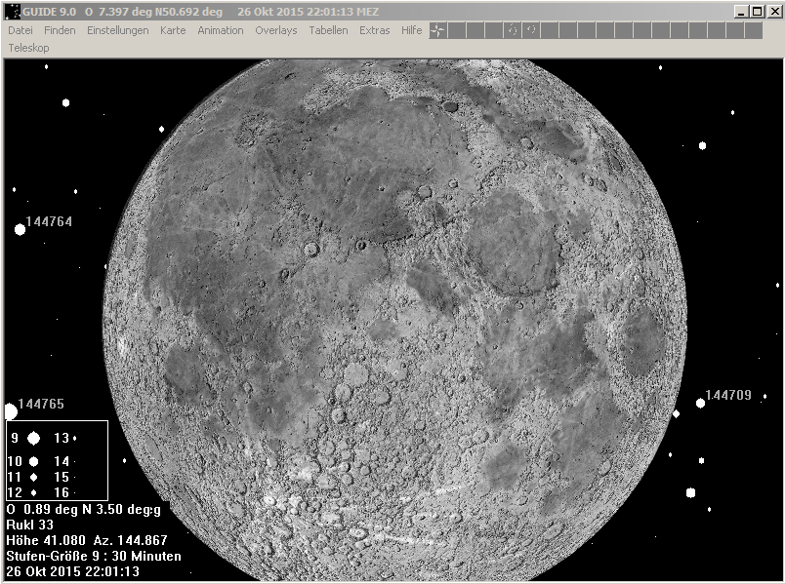

Danach muss der Benutzer im Planetariumprogramm die Montierung mit der eingestellten Mittelpunktposition des Mondes synchronisieren. Sofern die Montierung einigermaßen genau eingenordet ist, wird sie sich jetzt auf eine Position in Mondnähe ausrichten. Eine genaue Übereinstimmung ist zu diesem Zeitpunkt belanglos uns sollte nicht korrigiert werden. Der Benutzer quittiert den Vorgang im MoonPanoramaMaker mit „Enter“.

Als nächstes zentriert der Benutzer die Landmarke im Planetariumprogramm, ruft dort wieder die Synchronisation mit der Montierung auf und quittiert im MoonPanoramaMaker mit „Enter“.

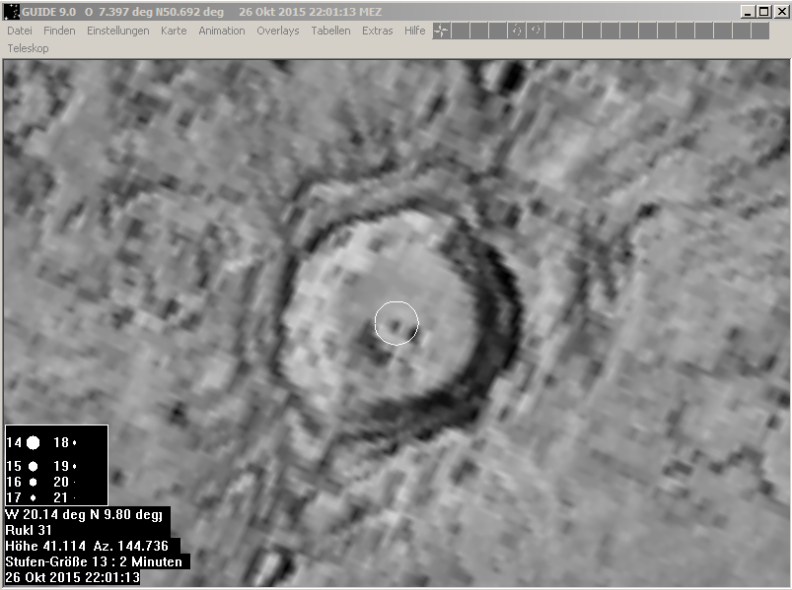

Die Synchronisation mit der Montierung für die beiden Positionen ermöglicht es dem MoonPanoramaMaker, die eingestellten Koordinaten über den ASCOM-Hub auszulesen. Durch Vergleich der beiden Positionen aus dem Planetariumprogramm kennt der MoonPanoramaMaker jetzt den Abstand der Landmarke vom Mondmittelpunkt. Dieser ist während der ganzen Aufnahmesession hinreichend konstant, so dass er nur einmal ermittelt werden muss. Das Planetariumprogramm wird im Folgenden nicht mehr benötigt und kann geschlossen werden.

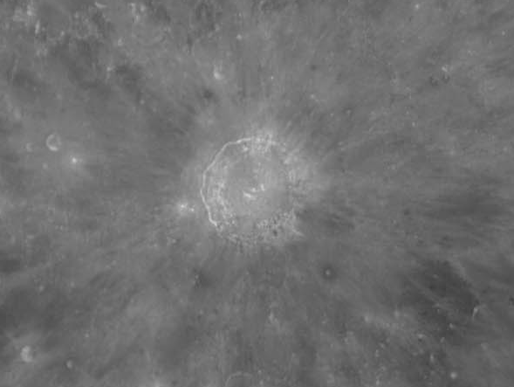

Zentrierung der Landmarke im Live-View-Bild der Kamera.

Der MoonPanoramaMaker fordert den Benutzer nun auf, die Landmarke im Fernrohr zu zentrieren. Das geht am besten im Live-View-Bild der Kamera. FireCapture bietet die Option an, ein Fadenkreuz einzublenden. Das erleichtert die genaue Zentrierung der Landmarke. Zur Positionierung kann man die Korrekturtasten des Montierungs-Handcontrollers verwenden, oder die vier Pfeiltasten des Computers im MoonPanoramaMaker-Programm. Der Benutzer quittiert die erfolgreiche Zentrierung der Landmarke mit „Enter“. Jetzt kennt der MoonPanoramaMaker sowohl die wahren Koordinaten der Landmarke aus dem Planetariumprogramm, als auch seine Koordinaten im Koordinatensystem der Montierung. Die Differenz liefert den ersten Alignment-Punkt. Die ermittelten Werte (in Bogenminuten) für den Versatz in Rektaszension und Deklination erscheinen in der Statuszeile unter dem Punkt „mount alignment“.

### Drehung der Kamera

Nach erfolgreichem Alignment muss die Orientierung der Kamera eingestellt werden. Hierzu fährt der MoonPanoramaMaker das Teleskop an die Stelle des beleuchteten Mondrandes, wo dieser parallel zur kurzen Seite des Kameragesichtsfeldes stehen soll.

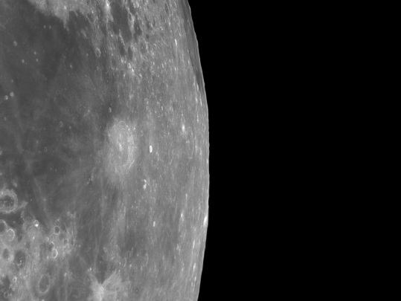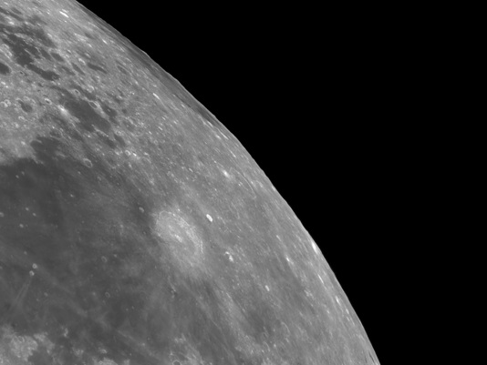

Der Benutzer wird aufgefordert, die Kamera im Okularauszug so zu drehen, dass der Mondrand im Live-View-Bild die richtige Orientierung hat, und den Erfolg mit „Enter“ zu quittieren. Dabei ist es egal, ob der Mond im Kamerabild aufrecht oder auf dem Kopf steht. Der Drehwinkel der Kamera sollte jetzt für den weiteren Verlauf der Panoramaaufnahme nicht mehr verändert werden.

Nach diesen Vorbereitungen hat der MoonPanoramMaker alle Informationen, die er zur Ansteuerung der Kacheln benötigt. Die GUI-Buttons zur Aufnahmesteuerung (rechte beiden Spalten, auch „Record Group Buttons“ genannt) sind jetzt aktiviert.

### Festlegung und Anfahren der Fokussierzone

Vor Beginn der Aufnahmen muss das Teleskop präzise fokussiert werden. Dazu wählt der Benutzer eine geeignete Stelle auf dem Mond aus. Sie sollte genügend Kontrast zur Kontrolle der genauen Fokuseinstellung aufweisen und hell genug sein. Nach der erfolgreichen Ausrichtung des Teleskops auf diese Stelle mit den Pfeiltasten (am Handcontroller oder Computer) kann die Position durch Druck auf den GUI-Button „Select Focus Area“ gespeichert werden. Später, zwischen den einzelnen Aufnahmen, kann diese Position mit dem GUI-Button „Goto Focus Area“ immer wieder zur Nachfokussierung angefahren werden.

### Aufnahme der Kacheln

Jetzt kann es endlich losgehen. Die GUI-Buttons der „Record Group”

* “Start / Continue Recording – S“,
* “Select Tile – T”,
* “Move to Selected Tile – M”,
* “Set Tile(s) Unprocessed – U”,
* “Set All Tiles Unprocessed – V” und
* “Set All Tiles processed – P”

sind aktiviert. Die Farben der Kacheln (Tiles) im Fenster „Tile Arrangement“ bedeuten:

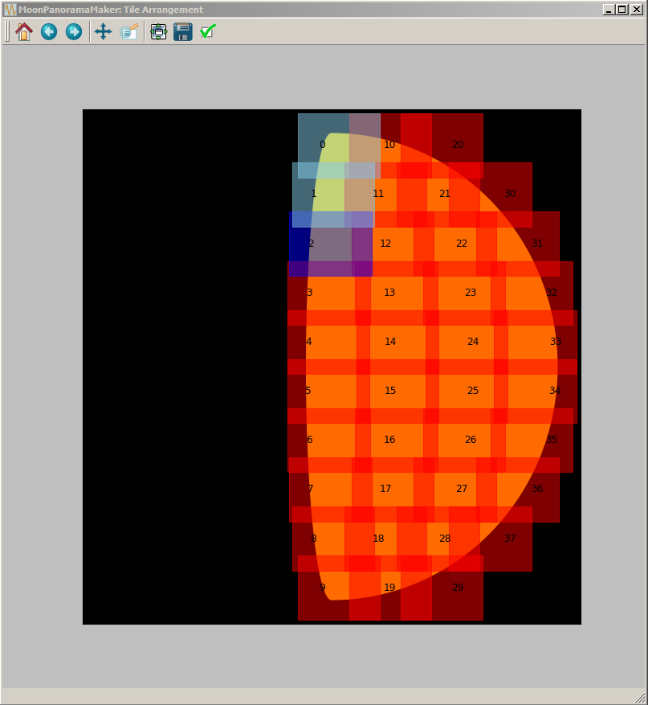

* Rot: Kachel nicht prozessiert, noch keine Aufnahme vorhanden
* Hellblau: Aufnahme abgeschlossen
* Dunkelblau: Aktive Kachel, Aufnahme kann beginnen bzw. läuft

Nach Druck auf die Taste „Start / Continue Recording“ wählt der MoonPanoramaMaker die nächste nicht prozessierte Kachel aus und richtet das Teleskop auf sie aus. Je nachdem, ob der Parameter „Camera automation“ im Konfigurationsdialog auf „True“ oder „False“ steht, startet der MoonPanoramaMaker die Aufnahme selbständig oder fordert den Benutzer auf, die Aufnahme zu starten und das Aufnahmeende mit „Enter“ zu quittieren. Danach wählt das Programm automatisch die nächste nicht prozessierte Kachel, und wiederholt den Vorgang.

Während der Aufnahme führt der MoonPanoramaMaker das Teleskop der Mondbewegung nach. Hierbei berücksichtigt er sowohl den Lauf des Mondes unter den Sternen als auch die Montierungsdrift (s.u.). Die Nachführung folgt der vorausberechneten Bewegung und nutzt kein visuelles Feedback einer Nachführkamera. Periodische Schneckenfehler und toter Gang in Deklinationsrichtung werden daher nicht korrigiert.

Der Prozess kann jederzeit durch Drücken der „Esc“-Taste unterbrochen werden. Falls „Camera automation“ auf „False“ steht, wird die Farbe der gerade aktiven Kachel von Dunkelblau auf Rot zurückgesetzt und das Programm wartet auf eine neue Aktion. Dies könnte zum Beispiel ein neues Alignment sein, oder das erneute Anfahren der Fokusposition. Steht „Camera automation“ auf „True“, wartet das Programm, bis FireCapture das Ende der Aufnahme bestätigt. Die aktive Kachel wechselt die Farbe zu Hellblau, und das Programm erwartet die nächste Instruktion.

Der Parameter „Limb first“ im Konfigurationsdialog legt die Reihenfolge fest, in der der MoonPanoramaMaker die unprozessierten Kacheln durchläuft. Steht er auf „True“, beginnt das Programm mit dem beleuchteten Mondrand, ansonsten mit denen am Terminator. In jedem Fall werden die Kacheln jeweils in senkrechten Streifen durchlaufen, um Bildinkonsistenzen durch Änderungen im Schattenwurf zu minimieren. Welche der beiden Reihenfolgen am sinnvollsten ist, hängt von der Aufnahmesituation ab. Beginnt man z.B. mit den Aufnahmen in der Abenddämmerung, sollte man mit den hellen Bildzonen am Rand beginnen. Bis das Programm die dunkleren Terminator-Kacheln erreicht, ist die Dämmerung dann weiter fortgeschritten. Die umgekehrte Reihenfolge ist sinnvoll, wenn Aufnahmen am Morgenhimmel bis in die Dämmerung hineinreichen.

Bei „Start / Continue Recording“ macht das Programm jeweils mit der Kachel weiter, die unter den nicht prozessierten die niedrigste Nummer trägt. Die Nummerierung beginnt bei 0 und ist im Fenster „Tile Arrangement“ dargestellt. Durch Druck auf die Taste „Select Tile“ öffnet sich ein Auswahldialog für eine Kachelnummer. Diese kann entweder eingegeben oder mittels der senkrechten Pfeiltasten durchlaufen werden. Die Auswahl wird mit „Ok“ bzw. „Enter“ quittiert. Ist die ausgewählte Kachel bereits prozessiert (hellblau), kann sie durch Druck auf „Set Tile(s) Unprocessed“ wieder auf Rot zurückgesetzt werden. Ist die Kachel noch nicht prozessiert, beginnt das Programm bei Druck auf „Start / Continue Recording“ mit dieser Kachel. Mit der Taste „Set All Tiles Unprocessed“ werden alle Kacheln zurückgesetzt. Umgekehrt markiert ein Druck auf „Set All Tiles Processed“ alle Kacheln als prozessiert.

Zusätzlich zur Taste „Select Tile“ gibt es die Möglichkeit, ganze Kachelbereiche auszuwählen. Hierzu zieht man mit gedrückter linker Maustaste im Fenster „Tile Arrangement“ ein hellgraues Auswahlrechteck auf. Ein nachfolgender Druck auf „Set Tile(s) Unprocessed“ setzt alle Kacheln zurück, die komplett im Rechteck liegen. Ein einzelner Mausklick im Fenster „Tile Arrangement“ setzt das Auswahlrechteck zurück.

Möchte man gleich zu Beginn nur einen Teil der Kacheln aufnehmen, drückt man zunächst auf „Set All Tiles Processed“, zieht dann das Auswahlrechteck auf und setzt die darin enthaltenen Kacheln mit „Set Tile(s) Unprocessed“ zurück. Mit „Start / Continue Recording“ beginnt die Aufnahme nur der ausgewählten Kacheln.

Mit der Taste „Move to Selected Tile“ kann man eine Kachel anfahren, ohne sie erneut aufnehmen zu müssen. Entscheidet man sich für eine Neuaufnahme, kann man sie mit „Set Tile(s) Unprocessed“ in den Anfangszustand zurücksetzen und die Neuaufnahme mit „Start / Continue Recording“ beginnen.

### Ermittlung und Berücksichtigung der Montierungsdrift

Wurde außer in der Initialisierungsphase kein weiteres Alignment durchgeführt, geht der MoonPanoramaMaker davon aus, dass der Versatz zwischen dem Koordinatensystem am Himmel und dem der Montierung über den Tageslauf konstant bleibt. Das stimmt natürlich nicht genau. Daher ist es sinnvoll, in regelmäßigen Abständen zwischen den Aufnahmen das Alignment zu wiederholen. Dies könnte zum Beispiel jeweils nach Durchlaufen einer Kachelspalte geschehen. Gleichzeitig könnte man die Unterbrechung auch dazu nutzen, die Fokussierung zu wiederholen (siehe Abschnitt 3.7).

Bei der Wiederholung des Alignments geht es einzig darum, den Versatz zwischen den Koordinatensystemen möglichst genau zu korrigieren. Der Lauf des Mondes unter den Sternen wird ohnehin mit hoher Genauigkeit automatisch berücksichtigt.

Wie im vorigen Abschnitt beschrieben, kann man den Aufnahmezyklus durch Drücken der „Esc“-Taste unterbrechen. Die gerade laufende Aufnahme wird dabei noch beendet, und die Kontrolle geht zurück an den Benutzer. Drückt man dann die Taste „Alignment“, fährt die Montierung die Landmarke für das Alignment an. Die Genauigkeit, mit der die Landmarke hierbei getroffen wird, entspricht der aktuellen Genauigkeit, mit der die Aufnahmen die vorgeplanten Kachelpositionen treffen. Ist der Restfehler zu groß, kann es zu einer ungleichmäßigen Tesselierung der Mondoberfläche kommen oder gar zu Lücken zwischen den Kacheln.

Mit den Pfeiltasten (am Handcontroller oder Computer) bewegt man die Landmarke auf das Fadenkreuz im Live-View-Bild der Kamera und bestätigt mit „Enter“. Der MoonPanoramaMaker hat jetzt einen weiteren Alignment-Punkt gespeichert.

Sobald mehr als ein Alignment-Punkt vorhanden ist, kann der MoonPanoramaMaker die zeitliche Veränderung des Koordiantensystemfehlers, die sogenannte Drift, vorhersagen. Dies geschieht mit linearer Extrapolation. Um eine möglichst große zeitliche Basis für diese Extrapolation zu nutzen, verwendet das Programm hierfür standardmäßig den ersten und letzten Alignment-Punkt als Stützstellen. Wenn die Zeiten der beiden äußeren Alignment-Punkte weniger als 120 Sekunden auseinanderliegen, erfolgt überhaupt keine Drift-Korrektur.

Die aktivierte Drift-Korrektur erkennt der Benutzer an den Werten der „drift rate“ in der Statuszeile. Sie geben die Änderung des Alignments in Bogenminuten pro Stunde für die Koordinaten Rektaszension und Deklination an.

Soll die Driftrate nicht nach der Standardprozedur bestimmt werden, ruft der Benutzer mit dem Button „Correct for Drift“ das zugehörige Dialogfenster auf. Sobald der Fokus auf diesem Fenster liegt, beziehen sich die dort angegebenen Tastenkürzel auf dieses Fenster. Der Benutzer kann die Driftkorrektur ganz ausschalten (oberster Radio-Button). Ist diese Option abgewählt (d.h. die Drift soll korrigiert werden), kann sich der Benutzer für oder gegen die Standardprozedur entscheiden. Wählt er die Standardprozedur ab, werden die unteren Auswahlboxen für die beiden Alignment-Punkte aktiviert, die zur Berechnung der Drift herangezogen werden sollen.

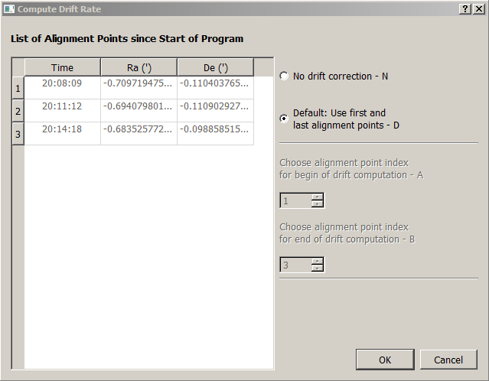

Dialog zur  
Driftkorrektur

Ein Abweichen von der Standardprozedur kann z.B. dann sinnvoll sein, wenn der erste Alignment-Punkt besonders ungenau war. Der letzte Alignment-Punkt behält immer seine Bedeutung. Auch wenn er nicht zur Berechnung der Driftrate herangezogen wird, dient er immer noch als Ausgangspunkt für die Berechnung des aktuellen Koordinatenversatzes. Möchte man aus irgendeinem Grund den letzten Alignment-Punkt nicht mehr berücksichtigen, sollte man daher ein weiteres Alignment durchführen.

### Programmende

Sind alle Kacheln durchlaufen und im Übersichtsbild hellblau markiert, gibt der MoonPanoramaMaker die Kontrolle an den Benutzer zurück. Alle für das Panorama benötigten Aufnahmen sind jetzt belichtet, und das Programm kann geschlossen werden. Alternativ dazu kann der Benutzer aber auch entscheiden, die Aufnahme einzelner Kacheln zu wiederholen. Hierzu wählt er (wie in Abschnitt 3.8 beschrieben) die entsprechenden Kacheln aus und setzt sie in den Ausgangszustand zurück. Mit „Start / Continue Recording“ startet dann die Neu-Aufnahme nur dieser Kacheln. Alternativ können mit „Set All Tiles Unprocessed“ auch alle Kacheln in den Ausgangszustand zurückgesetzt werden. Danach kann mit einem kompletten neuen Panorama begonnen werden.

Auch mit dem „Restart“-Button kann man ein neues Panorama beginnen. In diesem Fall muss aber auch wieder eine Landmarke im Planetariumprogramm ausgewählt und das entsprechende Alignment durchgeführt werden.

Natürlich kann man für ein neues Panorama auch das Programm ganz beenden und neu starten. In diesem Fall gehen aber sämtliche Alignment-Punkte verloren und können nicht mehr zur Drift-Korrektur herangezogen werden. Daher sollte man in einer Beobachtungs-Session so lange wie möglich im Programm bleiben.

## Anhang A: Parameter im Konfigurationsdialog

Das Hauptfenster des Konfigurationsdialogs ermöglicht die Eingabe von Parametern zu den thematischen Gruppen

* Geographische Position
* Kamera
* Teleskop
* Workflow
* Visualisierung der Kachelaufteilung
* ASCOM

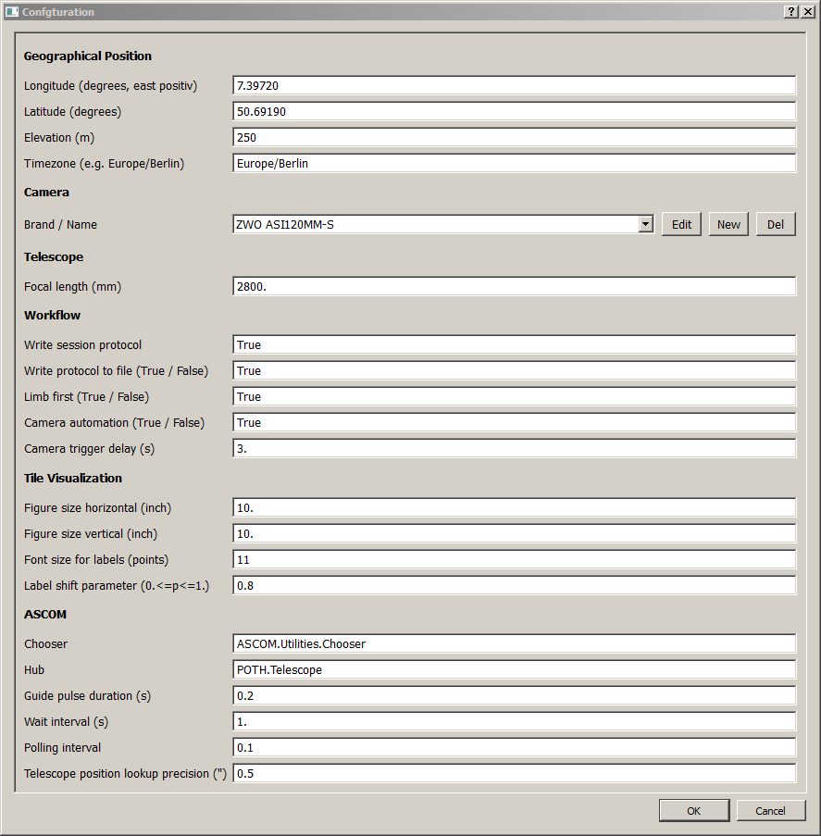

Im Folgenden werden alle Parameter näher beschrieben. Dabei ist zu beachten, dass bei der Eingabe nicht ganzzahliger Werte ein Dezimalpunkt (kein Komma) gesetzt wird.

#### Geographische Position (Geographical Position)

|  |  |
| --- | --- |
| **Longitude:** | Geographische Länge (in Grad und Dezimalbruchteil), gezählt vom Greenwich-Nullmeridian. Östliche Länge positiv. |
| **Latitude:** | Geographische Breite (in Grad und Dezimalbruchteil). Nördliche Breite positiv. |
| **Elevation:** | Höhe über NN (in Metern) |
| **Timezone:** | Text-String der Zeitzone, auf die sich die Computerzeit bezieht. Gebräuchliche Zeitzonen in Europa und den USA sind:  Europe/Amsterdam, Europe/Andorra, Europe/Athens, Europe/Belgrade, Europe/Berlin, Europe/Bratislava, Europe/Brussels, Europe/Bucharest, Europe/Budapest, Europe/Busingen, Europe/Chisinau, Europe/Copenhagen, Europe/Dublin, Europe/Gibraltar, Europe/Guernsey, Europe/Helsinki, Europe/Isle_of_Man, Europe/Istanbul, Europe/Jersey, Europe/Kaliningrad, Europe/Kiev, Europe/Lisbon, Europe/Ljubljana, Europe/London, Europe/Luxembourg, Europe/Madrid, Europe/Malta, Europe/Mariehamn, Europe/Minsk, Europe/Monaco, Europe/Moscow, Europe/Oslo, Europe/Paris, Europe/Podgorica, Europe/Prague, Europe/Riga, Europe/Rome, Europe/Samara, Europe/San_Marino, Europe/Sarajevo, Europe/Simferopol, Europe/Skopje, Europe/Sofia, Europe/Stockholm, Europe/Tallinn, Europe/Tirane, Europe/Uzhgorod, Europe/Vaduz, Europe/Vatican, Europe/Vienna, Europe/Vilnius, Europe/Volgograd, Europe/Warsaw, Europe/Zagreb, Europe/Zaporozhye, Europe/Zurich, GMT, UTC,  US/Central, US/Eastern, US/Hawaii, US/Mountain, US/Pacific.  Am Ende des Konfigurationsdialogs wird überprüft, ob die eingegebene Zeitzone valide ist. Falls nicht, wird der Benutzer zur Korrektur aufgefordert. |

#### Kamera (Camera)

|  |  |
| --- | --- |
| **Brand / Name:** | Auswahlliste der Kameramodelle, für die Parameter vorliegen. Der Benutzer kann über die Buttons „Edit“, „New“ und „Del“ die Parameter existierender Kameramodelle ändern, neue Modelle hinzufügen oder einzelne Modelle aus der Liste löschen.  Der Unter-Dialog zur Neu-Eingabe bzw. Änderung von Kamerabeschreibungen enthält zusätzlich folgende Parameter: |
| **Pixel size:** | Horizontaler bzw. vertikaler Abstand der einzelnen Pixel des Kamerasensors (auch „Pitch“ genannt). Es werden quadratische Pixel vorausgesetzt. Die Angabe ist in Millimetern, nicht in Mikrometern! |
| **Pixel count horizontal / vertical:** | Anzahl der Sensor-Pixel in horizontaler bzw. vertikaler Richtung |
| **External margin pixels:** | Minimale Breite des den Mond umgebenden Raumes, der mit aufgenommen wird (in Pixeln). Ist dieser Wert zu klein, können durch Ungenauigkeiten der Montierungsausrichtung Teile des Mondrandes verlorengehen. Ein zu großer Wert erhöht die Anzahl der Kacheln unnötig. |
| **Tile overlap pixels:** | Minimale Überlappung zwischen benachbarten Kacheln in Pixeln. |

#### Teleskop (Telescope)

|  |  |
| --- | --- |
| **Focal length:** | Brennweite des optischen Systems in Millimetern, inklusive eventueller Projektionsoptiken zwischen Objektiv und Sensor. Wenn man eine Zwischenoptik zur Vergrößerung des Primärfokusbildes verwendet, ist die Systembrennweite zunächst unbekannt. In „Anhang C: Ermittlung der Systembrennweite“ wird gezeigt, wie man den genauen Wert experimentell bestimmen kann. |

#### Programmablauf (Workflow)

|  |  |
| --- | --- |
| **Write session protocol:** | „True“, wenn alle Aktivitäten während der Ausführung detailliert protokolliert werden sollen (mit Zeitmarken), sonst „False“. |
| **Write protocol to file:** | „True“, wenn das Protokoll in den File „MoonPanoramaMaker.log“ im Home-Verzeichnis des Benutzers geschrieben werden soll (im Append-Modus). „False“, wenn das Protokoll in den Standard-Output geschrieben werden soll. |
| **Limb first:** | „True“, wenn zuerst die Kacheln am hellen Mondrand aufgenommen werden sollen, sonst „False“. |
| **Camera automation:** | „True“: automatische Kameraauslösung über FireCapture. In diesem Fall muss FireCapture vor dem MoonPanoramaMaker gestartet werden und im dortigen Menü „Vorverarbeitung“ der Eintrag „MoonPanoramaMaker“ ausgewählt werden. Die Kameraeinstellung selbst (Belichtungszeit, Aufnahmedauer, Speicherort, etc.) erfolgt über die Benutzerschnittstelle von FireCapture.  „False“: der MoonPanoramaMaker fordert den Benutzer zur manuellen Auslösung der Kamera auf. |
| **Camera trigger delay:** | Zeit in Sekunden, die der MoonPanoramaMaker nach Ansteuerung einer neuen Kachelposition wartet, bevor er die Kamera (automatisch) auslöst. (Hat keinen Effekt, wenn „Camera automation“ auf „False“ steht.) Der optimale Wert ist durch Versuche zu ermitteln. Das Ziel ist, dass das Teleskop nach der Positionierung zur Ruhe kommt, bevor die Aufnahme beginnt. |

#### Visualisierung der Kachel-Aufteilung (Tile Visualization)

|  |  |
| --- | --- |
| **Figure size horizontal / vertical:** | Breite bzw. Höhe des Fensters „Tile Arrangement” in Zoll. |
| **Font size for labels:** | Größe der Kachel-Nummern im Fenster „Tile Arrangement” in Punkten. Größere Werte können bei einer feinen Tesselierung zu Überlappungen führen. |
| **Label shift parameter:** | Über diesen Parameter kann gesteuert werden, ob die Kachel-Nummern mittig (Wert = 0.) oder horizontal zur Seite verschoben (maximal für Wert = 1.) in die Kacheln geschrieben werden. Durch die Verschiebung kann bei stark überlappenden Kacheln ein gegenseitiges Überschreiben verhindert werden. |

#### ASCOM

|  |  |
| --- | --- |
| **Chooser:** | Pfadname des graphischen Programms, über das der ASCOM-Hub ausgewählt warden kann. |
| **Hub:** | Name des standardmäßig verwendeten ASCOM-Hubs (z.B. POTH). Dieser wird in der Auswahlliste des Chooser vorgewählt, so dass er im Normalfall dort einfach mit „Enter“ bestätigt werden kann. |
| **Guide pulse duration:** | Länge der einzelnen Feinbewegungsimpulse in Nord-, Süd-, West- und Ost-Richtung für Korrekturen der Teleskopausrichtung. Über die Pfeiltasten am Computer kann der Benutzer diese Korrekturen manuell auslösen (Taste gedrückt halten für Dauerbetrieb). Automatische Korrekturen erfolgen zur Nachführung während einer Aufnahme. |
| **Wait interval:** | Die Abfrage an die Montierung, auf welche Koordinaten sie gerade zeigt, ist als iterative Schleife realisiert. Diese endet erst dann, wenn sich die Koordinaten nicht mehr ändern. Dadurch wird vermieden, dass die Abfrage während einer Neuausrichtung der Montierung irgendeinen Zwischenwert zurückliefert. Dieser Parameter (in Sekunden) legt den zeitlichen Abstand der Iterationen fest. |
| **Polling interval:** | Die Montierungssteuerung ist als nebenläufiger Prozess realisiert. Der MoonPanoramaMaker schreibt Positionierungs- oder Abfragekommandos in eine Queue, die vom Montierungs-Thread asynchron abgearbeitet wird. Das „Polling Interval“ legt fest, wie oft dieser Thread die Liste nach neuen Instruktionen durchsucht. Eine zu kurze Zeit erhöht die Prozessorlast. Eine zu lange Zeit verschlechtert die Reaktionsgeschwindigkeit. |
| **Telescope position lookup precision:** | Wie unter „Wait interval“ beschrieben, ist die Positionsabfrage als Iteration realisiert. Zwei nacheinander abgelesene Positionen gelten als gleich, wenn sich ihr Abstand in Rektaszension und Deklination um nicht mehr als der hier angegebene Wert (in Bogensekunden) ändert. Bei manchen Montierungen (z.B. Vixen Sphinx NexSXD) ändert sich der Auslesewert auch bei normal nachgeführter Bewegung ständig um kleine Beträge. Ein zu klein eingestellter Wert führt dann zu einer Endlosschleife. |

## 

## Anhang B: Im Programm verwendete Algorithmen

Für die Berechnung der optimalen Kachelabdeckung der beleuchteten Mondscheibe muss die genaue Form der Mondphase und ihre Orientierung am Himmel berechnet werden. Hierfür ist die Bestimmung der folgenden Größen erforderlich:

|  |  |
| --- | --- |
|  | Elongation des Mondes von der Sonne ( |
| : | Entfernung Mond-Sonne |
| : | Phasenwinkel des Mondes (. Dabei entspricht der Wert Neumond, Halbmond und Vollmond. |
| : | Positionswinkel (am Mond) der Verbindungslinie Mond-Sonne, im topozentrischen äquatorialen Koordinatensystem, von Norden aus gezählt im Gegenuhrzeigersinn. |
| : | Positionswinkel des oberen Pols der beleuchteten Mondphase, von Norden aus gezählt im Gegenuhrzeigersinn. Der obere Pol „N“ der Mondphase ist folgendermaßen definiert. Wenn er oben liegt, liegt der helle Mondrand rechts. Der Terminator verläuft von oben nach unten zwischen dem rechten und linken Rand der Mondscheibe. Die Berechnung der (x,y)-Koordinaten der Aufnahmekacheln erfolgt in dieser normalisierten Orientierung des Mondes. |

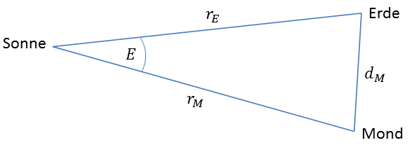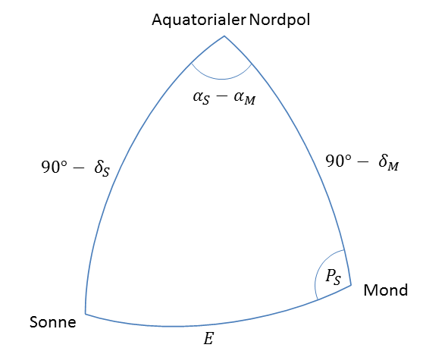

Aus dem sphärischen Dreieck Mond-Sonne-Himmelsnordpol (links) ergibt sich:

= (1)

Im ebenen Dreieck Sonne-Mond-Erde (rechts) gilt:

= (2)

Aus dem sphärischen Dreieck Mond-Sonne-Himmelsnordpol ergeben sich ferner:

= (3)

= (4)

= (5)

= (6)

= (7)

Darin sind:

|  |  |
| --- | --- |
|  | Topozentrische Rektaszension und Deklination des Mondes(wahre Koordinaten zu Epoche und Äquinoktium des Beobachtungszeitpunkts) |
|  | Topozentrische Rektaszension und Deklination der Sonne(wahre Koordinaten zu Epoche und Äquinoktium des Beobachtungszeitpunkts) |
| : | Topozentrische Entfernung Erde-Sonne |
| : | Topozentrische Entfernung Erde-Mond ( müssen in derselben Einheit angegeben werden) |

Die Eingabewerte werden für den Beobachtungsort mit dem Programmpaket „PyEphem“ (<http://rhodesmill.org/pyephem/index.html>) berechnet.

Wie in der obigen Erläuterung zum Winkel beschrieben, erfolgt die Berechnung des Kachel-Layouts in einer normalisierten Orientierung der Mondphase. Die Kachelkoordinaten werden zunächst in der -Ebene berechnet und erst am Ende in Differenzwinkel gegenüber dem Mondmittelpunkt in Rektaszension und Deklination umgerechnet. Zu beachten ist hierbei, dass in der normalisierten Orientierung auch beim abnehmenden Mond der helle Mondrand rechts liegt, so wie in den beiden unten dargestellten Graphiken dargestellt. beschreibt den Winkel zwischen den beiden Koordinatensystemen, wie aus der folgenden Graphik ersichtlich.

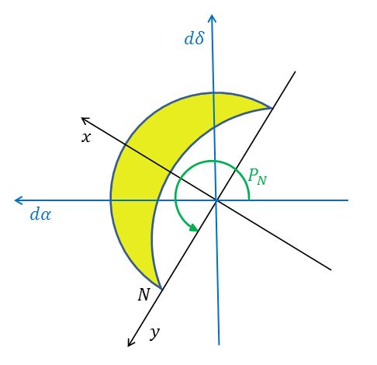

Der Berechnung des Kachel-Layouts liegen außer den obengenannten Ephemeriden-Daten folgende Variablen zugrunde, die vom Benutzer gesetzt bzw. durch einfache Umrechnungen aus benutzerdefinierten Parametern berechnet werden:

|  |  |
| --- | --- |
|  | Höhe (Height) und Breite (Width) des Kameragesichtsfelds (Winkel). Die Werte ergeben sich aus der linearen Pixelgröße, den Pixelzahlen in Höhe und Breite, sowie der Teleskopsystembrennweite. |
|  | Minimale Breite des äußeren Bildrandes, über den beleuchteten Teil der Mondscheibe hinaus (Winkel, in vertikaler und horizontaler Richtung). Der Benutzer spezifiziert hierfür die Anzahl der Pixel. ergibt sich daraus in Kombination mit der Pixelgröße und Teleskopsystembrennweite. |
| : | Minimale Überlappung zwischen den Kacheln (Winkel, in vertikaler und horizontaler Richtung). Auch dieser Wert wird aus der Pixelangabe des Benutzers berechnet. |

Die Definition dieser Parameter wird in der folgenden Graphik illustriert. Die Berechnung der Kacheln erfolgt zeilenweise, beginnend am oberen Rand in der -Ebene. Da die Anzahl der Kacheln in x- und y-Richtung ganzzahlig ist, geht die Berechnung mit den Benutzervorgaben in der Regel nicht auf. Der unten dargestellte Algorithmus berechnet die Überlappung zwischen benachbarten Kacheln so, dass sie mindestens beträgt, andererseits aber nach außen kein zu großer Überstand entsteht. Lieber wird die Überlappung zwischen den Kacheln vergrößert, was später der Panoramabildung zugutekommt.

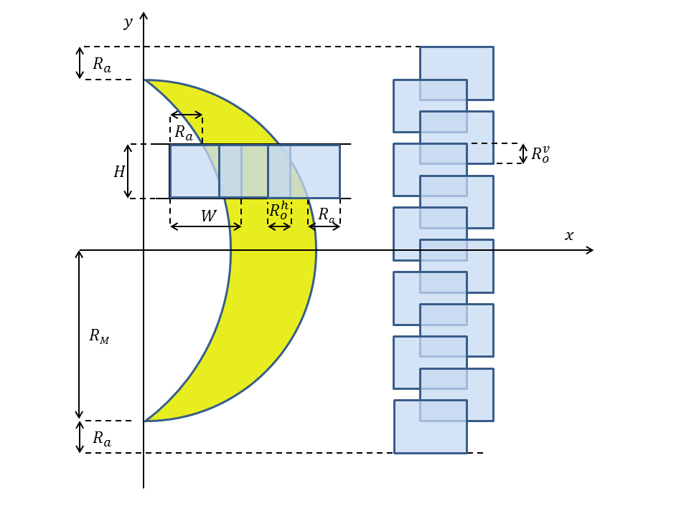

Der folgende Algorithmus bestimmt für alle Kacheln die Mittelpunktkoordinaten und die zugehörigen Differenzwinkel zum Mondmittelpunkt in Rektaszension und Deklination . Dabei bezeichnet den Zeilenindex und den Spaltenindex, jeweils von an gezählt. ist der topozentrische Mondradius (Winkel), der als Teil der Mondephemeride von PyEphem berechnet wird.

= ⌈ ⌉ (8)

= (9a)

= (9b)

= (10)

= (11)

= (12)

= (13)

= (14)

(15)

(16a)

(16b)

= ⌈ ⌉ (17)

= (18a)

= (18b)

(19)

(20)

(21)

= (22)

## Anhang C: Ermittlung der Systembrennweite

Der genaue Wert für die Brennweite des Gesamtsystems (vom Objektiv bis zum Sensor) ist eine wichtige Größe bei der Bestimmung der optimalen Kachelüberdeckung der Mondscheibe. Leider ist dieser Wert bei Verwendung einer Projektionsoptik (Barlowlinse etc.) zwischen Objektiv und Sensor in der Regel nur ungenau bekannt.

Am einfachsten bestimmt man diesen Wert experimentell. Zwei Verfahren bieten sich hierfür an. Beide nutzen Testaufnahmen des Mondes mit der gewählten Optik.

#### Absolutes Verfahren:

Ausgangspunkt hierbei ist eine Aufnahme des Mondes mit dem optischen Gesamtsystem. Auf dieser identifiziert man zwei Landmarken, z.B. gut definierte Kleinkrater. In einem Bildverarbeitungsprogramm, z.B. Photoshop, bestimmt man für beide Landmarken die rechtwinkligen Koordinaten und und mit dem Satz des Pythagoras ihren Abstand

(23)

Ebenfalls im Bildverarbeitungsprogramm misst man die Breite des Kameragesichtsfelds (in derselben Einheit wie die (x,y)-Koordinaten).

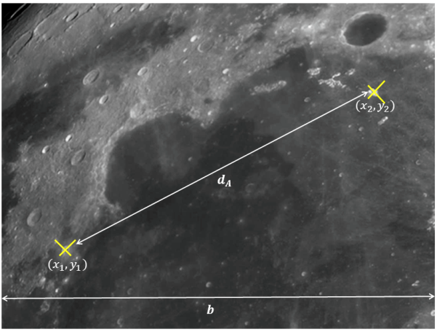

In einem Planetariumprogramm (z.B. Guide 9.0) stellt man dann den Mond zum Aufnahmezeitpunkt ein und misst den Abstand der beiden Landmarken in Bogensekunden (oder einer anderen Winkeleinheit). In dem im Bild gezeigten Beispiel ist Bogensekunden.

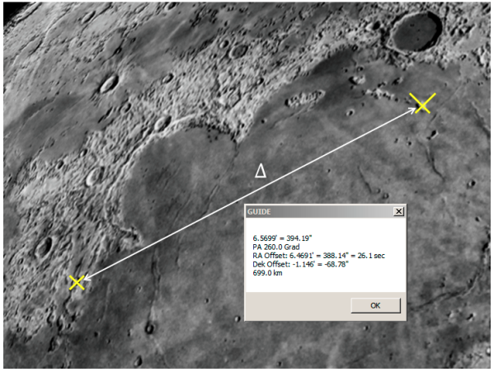

Mit den Kameraparametern (siehe Anhang A: Parameter im Konfigurationsdialog):

: „Pixel count horizontal“ und

: „Pixel size“

ergibt sich die gesuchte Systembrennweite zu:

(24)

Vorsicht ist geboten hinsichtlich der publizierten Angaben zur Pixelgröße. Wie in „Anhang A: Parameter im Konfigurationsdialog“ beschrieben, ist der lineare Abstand der Pixel (Pitch), nicht die Größe der lichtempfindlichen Elemente. In der Regel werden hierfür in den Datenblättern keine zuverlässigen Werte angegeben.

Hat man keinen zuverlässigen Wert für , kann man ihn aus Gleichung 24 experimentell ermitteln, sofern die Brennweite bekannt ist. Hierzu belichtet man am besten an einem Refraktor oder Newton-Teleskop mit bekannter Brennweite ein Bild im Primärfokus. (Ein Schmidt-Cassegrain-Teleskop ist nicht zu empfehlen, weil dessen Primärbrennweite von der Sensorlage abhängt.) Dann bestimmt man zu:

(24a)

Offenbar kann man nicht gleichzeitig die Brennweite und Pixelgröße ermitteln. Wichtig für die Anwendung im MoonPanoramaMaker sind allerdings nicht die absoluten Werte, sondern nur ihre Konsistenz gemäß Gleichung 24. So führt ein falscher Wert für zwar zu einem ebenso falschen Ergebnis für . Bei der Anwendung im MoonPanoramaMaker gleichen sich beide Fehler aber vollständig aus.

#### Relatives Verfahren:

Einfacher geht es, wenn die Primärbrennweite des Teleskops genau genug bekannt ist. In diesem Fall macht man zwei Aufnahmen des Mondes, eine im Primärfokus und die andere mit der Zwischenvergrößerung.

Wie oben beschrieben, bestimmt man auch in der Primärfokusaufnahme den linearen Abstand der beiden Landmarken. Die Systembrennweite ergibt sich daraus einfach zu:

(25)